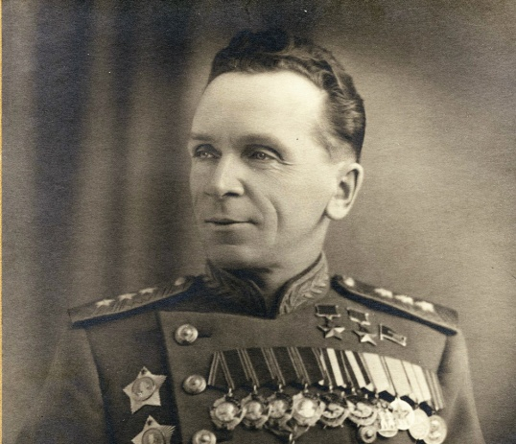Знаменитые земляки города Рыбинска.

(ответы запиши полными предложениями)

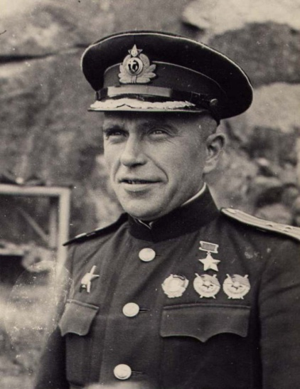 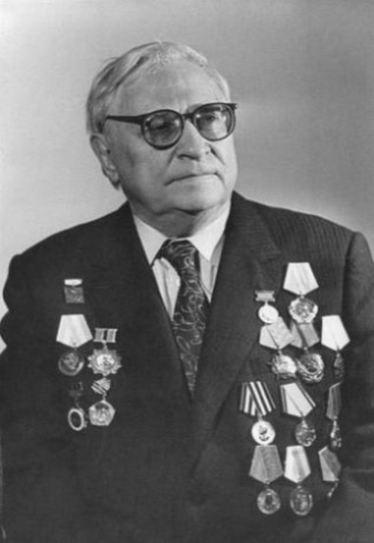 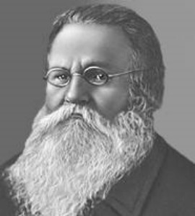 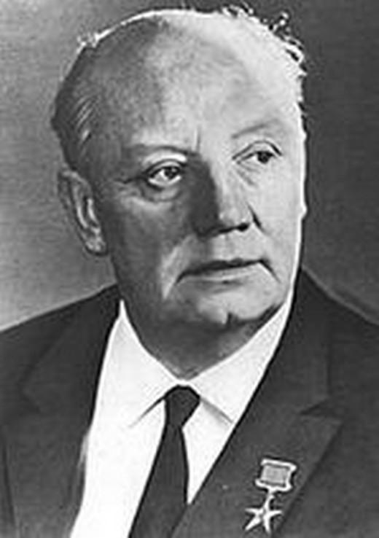

Павел Иванович Батов (1897-1985)

Герой Советского Союза, контрадмирал, командовал подводными лодками на Северном флоте.

Академик, основатель направления реактивного управляемого оружия, а также противовоздушной, противоракетной и противокосмической обороны, конструктор зенитно-ракетных систем.

Дважды герой Советского Союза, генерал армии, командовал 65 армией.

Александр Андреевич Расплетин (1908 –1967)

Алексей Алексеевич Ухтомский (1875 -1942)

Лев Иванович Ошанин

(1912-1996)

Иван Александрович Колышкин (1902- 1970)

9(

Ученый-физиолог, философ, академик, естествоиспытатель, изучал работу мозга, умер в блокадном Ленинграде.

Поэт - песенник, издал более 60 книг стихов и песен.